

玛尔沃超市管理系统

**项目开发总结报告**

**版本：2.0**

编写： 刘广厚

校对： 刘广厚

审核： 方亚群

**西北工业大学－玛尔沃超市管理系统服务小队**

**2020年7月2日**

**目录**

1 文档简介 4

1.1 文档名称 4

1.2 项目简介 4

1.3 文档范围 4

1.4 参考文档 5

2 实际开发成果 6

2.1 软件产品主要内容 6

2.1.1 产品主要内容 6

2.1.2 产品版本情况及源代码行数 6

2.1.3 产品实现的功能和性能 6

2.2 流程设计 8

2.2.1 玛尔沃超市管理系统整体数据流图 8

2.2.2 细化数据流图 8

2.2.3 经理业务处理流程 9

2.2.4 售货员业务处理流程 9

2.2.5 顾客业务处理流程 10

3 开发工作评价 11

3.1 对产品质量的评价 11

3.2 对技术方法的评价 11

3.2.1 使用SSH框架 11

3.2.2 使用GitHub协同开发 11

3.3 经验和教训 12

# 1 文档简介

## 1.1 文档名称

中文名称：《项目开发总结报告》

英文名称：“Project Development Summary Report”

英文缩写：“PDSR”

文档版本：“2.0”

文档编码：“Marvel-XB(K)-PDSR-2.0”

## 1.2 项目简介

项目内容为：玛尔沃超市管理系统面向三类用户：超市经理、售货员以及超市顾客。

目标在于实现超市商品的智能化、信息化和简单化；实现售货员对商品信息的添加、删除、编辑、查询和对商品以及顾客购买信息的管理；提高超市经理以及售货员工作信息提交和反馈的效率，减轻管理人员的工作负担，提高管理效率；同时方便顾客线上查看商品信息及购物记录等等。

## 1.3 文档范围

本文档依据《国标GB/T 8567-2006计算机软件文档编制规范》制定，适用于“玛尔沃超市管理系统开发项目”的管理过程。该项目由西北工业大学软件学院17级学生提出并自主设计实现。项目标识号为“Marvel”，软件产品版本号为“1.0”。

## 1.4 参考文档

* 《GB/T 8567-2006计算机软件文档编制规范》，国家标准
* 《Marvel-XB(G)-SDP-1.0 软件开发计划》
* 《Marvel-XB(G)-SDS-2.0 软件文档规范》

# 2 实际开发成果

## 2.1 软件产品主要内容

### 2.1.1 产品主要内容

玛尔沃超市管理系统面向三类用户：超市经理、售货员以及超市顾客。

目标在于实现超市商品的智能化、信息化和简单化；实现售货员对商品信息的添加、删除、编辑、查询和对商品以及顾客购买信息的管理；提高超市经理以及售货员工作信息提交和反馈的效率，减轻管理人员的工作负担，提高管理效率；同时方便顾客线上查看商品信息及购物记录等等。

## 2.1.2 产品版本情况及源代码行数

软件版本：1.0 –> 2.0

源代码行数：18039

### 2.1.3 产品实现的功能和性能

经理功能模块：

* 经理安全登录
* 添加超市售货员账户
* 搜索、编辑和删除售货员信息
* 修改经理账户密码
* 发布、编辑和删除系统公告
* 查看收入信息

售货员功能模块：

* 售货员登录
* 修改售货员账户密码
* 添加商品
* 查看商品信息
* 搜索、编辑和删除商品信息
* 商品类别管理
* 商品位置管理
* 注册顾客账户
* 编辑、删除顾客信息
* 查看购物记录

顾客功能模块：

* 顾客登录
* 信息反馈
* 修改个人信息
* 修改顾客账户密码
* 找回顾客账户密码
* 查看消费记录

需求说明书中的所有需求，均已得到实现。

## 2.2 流程设计

### 2.2.1 玛尔沃超市管理系统整体数据流图

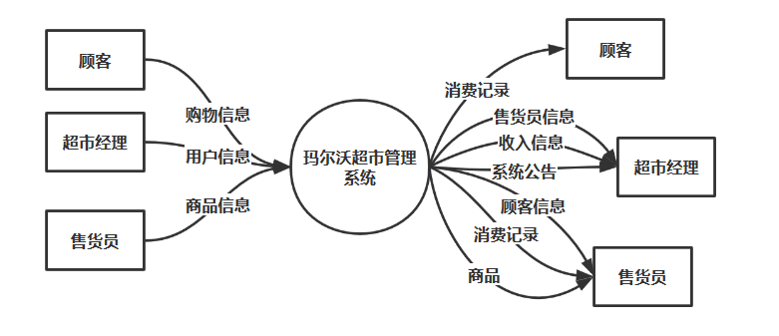

### 2.2.2 细化数据流图

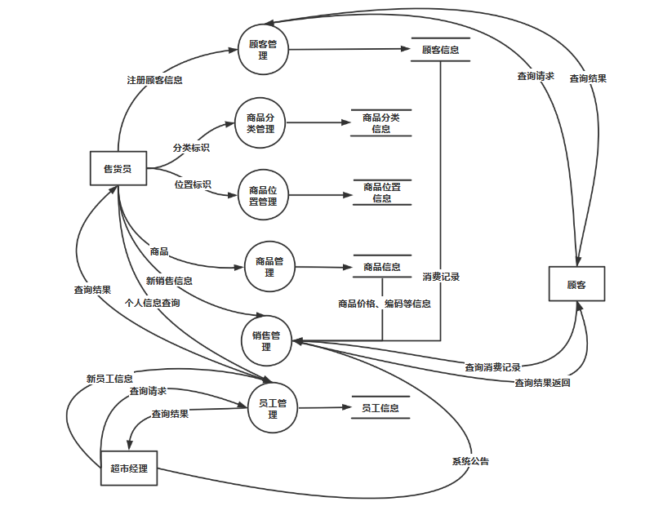

### 2.2.3 经理业务处理流程

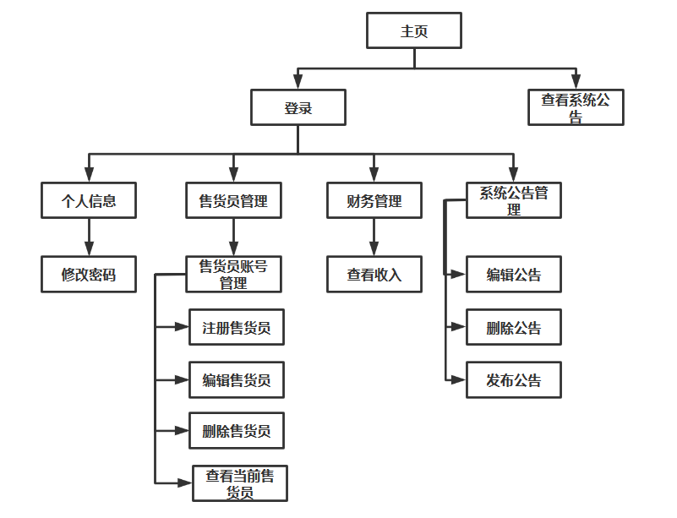

### 2.2.4 售货员业务处理流程

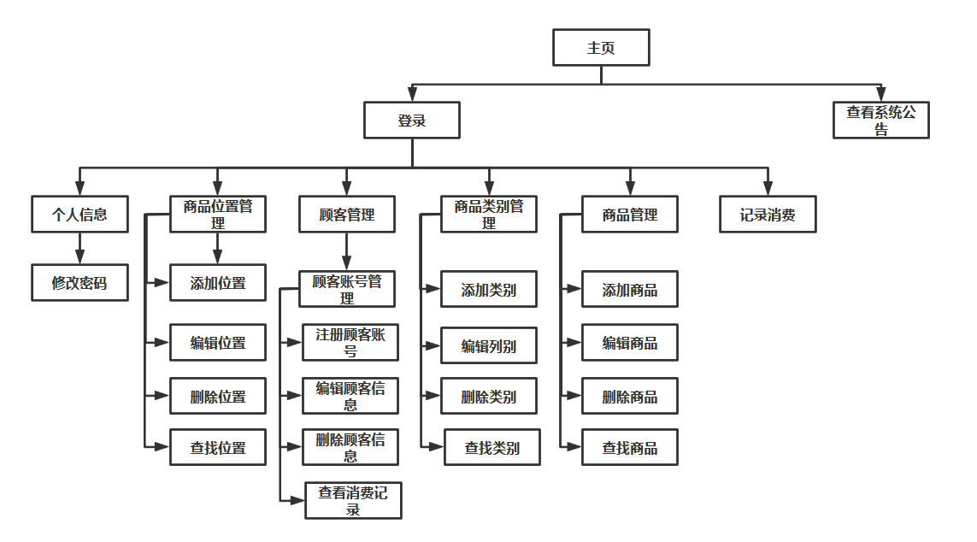

### 2.2.5 顾客业务处理流程

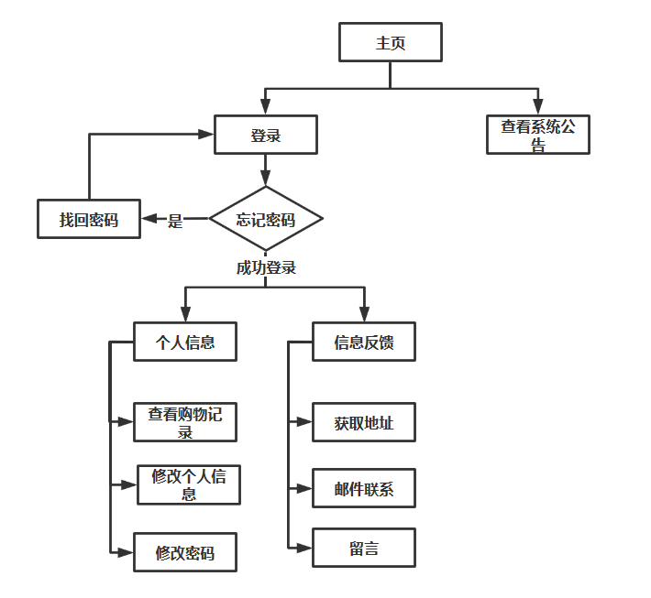

# 3 开发工作评价

## 3.1 对产品质量的评价

1. **正确性：**

软件产品基本满足规格说明和用户需求，能够在预定环境下完成预期功能。

1. **健壮性：**

在输入的数据无效或操作错误等意外情况下，系统能够做出适当的响应。

1. **完整性：**

对未经授权的用户，系统能够控制其使用软件功能获取数据的程度。

1. **可理解性：**

该系统操作简洁，便于用户理解和使用。

1. **可测试性：**

该系统底层设计较为规范，功能模块清晰，便于测试人员进行测试。

## 3.2 对技术方法的评价

### 3.2.1 使用SSH框架

1. 三层构架体现MVC思想，减轻开发人员的负担，降低开发时间成本。
2. 具有良好的可扩展性，大部分技术问题都能有效的得到解决。
3. 便于敏捷开发，可以较为简便的处理需求变更带来的问题。

### 3.2.2 使用GitHub协同开发

1. 使用GitHub协同开发，便于各个成员间进行有效的交流，提高了开发的效率。
2. 可以有效的进行版本管理，减少因为版本变更而导致的返工。
3. 实现了分布式开发工作的集中式管理，使成员即使在不同地点，也能够进行有效的合作。

## 3.3 经验和教训

从项目开始到结束，共经历了十多天的时间，在这期间，我们的创新精神、克服困难的毅力和团队合作精神都得到了很大锻炼。这款软件从涉及到开发，都经过了我们细致的摸索和推敲，是一款独立研发且具有成品性质的软件，是我们共同努力的结果。

在这次开发过程中，我们一直在思考，“成功的设计”究竟是什么，如果一味的从开发人员的角度出发，只做符合自己的软件，最终会发现其功能是具有很大的缺陷的。因此，在设计软件时，多从用户的角度出发考虑，才能做出真正有价值的、满足大众需求的设计。

但与此同时，也不能落入平庸，需要着重于创造属于自己的亮点，在设计上也一定要有重点，突出自己的特色和主要的功能，不能因去迎合大部分人的需求，而影响了软件本身最核心的价值。

如何在这两方面之间，寻找一个平衡点，就是我们需要在今后的开发中多多体悟的地方。